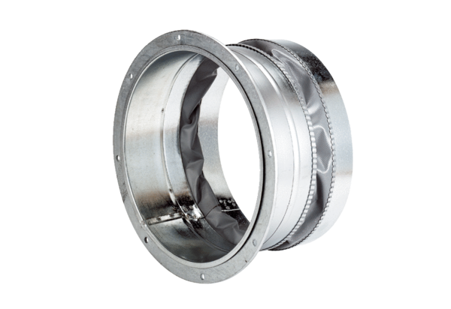Elastischer Verbindungsstutzen ELA 40Verpackungseinheit: 1 StückSortiment: C
Artikelnummer: 0092.0269Hersteller: MAICO

